6.28.2024第四天 书：java核心技术卷一

今日总结：对常量和变量更加了解 学会了变量很多 也跟着视频敲了很多代码

第三章

3.4常量和变量

Java也是用变量来存储值。常量就是值不变的量

3.4.1声明变量

在java中，每个变量都会有一个type（类型）

声明一个变量时 先指定变量的类型 然后是变量名 每个声明都以分号结束 如下：

Double salary ;

int vacationDays;

注意：

不能使用Java关键字作为变量名字 从java9起 _是一个关键字

public class Main {  
 public static void main(String[] args) {  
 int x,y;//intx,y;等于int x; int y;  
 x = 13;  
 y = 22;

int 数字;  
数字 = 13;  
 }

}

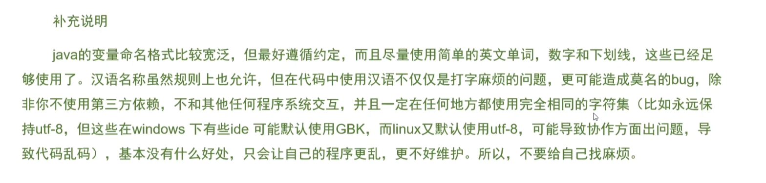



3.4.2初始化变量

声明一个变量后，必须用赋值语句显示地初始化变量 比如下列语句序列有错误：

int vacationDays;  
System.*out*.println(vacationDays);

想要对一个已声明的变量赋值 需要将变量名放在等号（=）左侧 再把一个有适当值的java表达式放在右侧 也可以放在同一行中 比如：

int T;  
T = 11;  
int Y=33;

注释：

从java10开始 对于局部变量 如果可以从变量的初始值推断出它的类型 就不需要声明类型 只需要使用关键字var而无需指定类型

var YU = 11;  
var I = 13.22;

**3.4.3常量**

在Java中可以用关键字final指示常量。比如：

package dev.guu;  
public class T {  
 public static void main(String[] args){  
 final int TY = 1333;  
 double L = 1.44;  
 double K=2.43;  
 System.*out*.println(TY*L*K);  
 }  
}

还有在Java中 可能经常需要创建一个常量以便在一个类的多个方法使用 通常将这些称为类常量 class constant。可以使用关键字static final设置一个类常量。比如：

package dev.guu;  
public class Y {  
 public static final int *SA* = 878;  
 public static void main(String[] args){  
 int A =133;  
 double a =22.23;  
 System.*out*.println(A+a\**SA*);  
 }  
 public static void sout(String s){  
 System.*out*.println(*SA*);  
 }  
**}**

**3.4.4枚举变量**

Enmu Size{SMALL,MEDIUM,LARGE,EXTRA_LARGE}

Size s = Size.MEDIUM;

Size类型的变量只能存储这个类型声明中所列的个值 后面会详细介绍